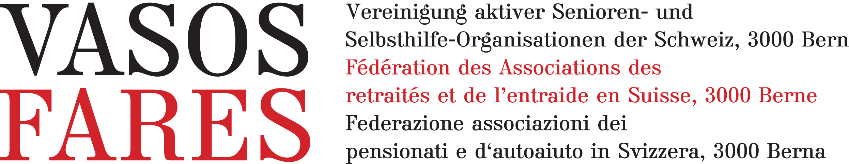
Reglement Gruppe der Einzelmitglieder

Gestützt auf die Statuten der VASOS vom 12.04.2017 wird folgendes Reglement erlassen:
1. Die Gruppe der Einzelmitglieder ist ein Gefäss für Seniorinnen und Senioren, die sich in der VASOS engagieren möchten.
2. Sie ist keine Arbeitsgruppe. Sie betreibt keine Öffentlichkeitsarbeit.
3. Die VASOS beauftragt die Gruppe der Einzelmitglieder, einen Vorstand von in der Regel 2-3 Mitgliedern (Präsidium, Vizepräsidium, ev. Mitglied) zu wählen. Diesen Vorstand wählen die Einzelmitglieder jährlich aus ihren Reihen. Er betreut die Einzelmitglieder so weit als notwendig.
4. Die Gruppe der Einzelmitglieder versammelt sich mindestens einmal jährlich, um allenfalls Wahlvorschläge für den SSR zu diskutieren und altersrelevante Themen zu besprechen und allenfalls dazu Anträge an die VASOS zu formulieren. Der Vorstand der Einzelmitglieder leitet die Vorschläge und Anträge an das Präsidium der VASOS weiter.
5. Aufgrund der Mitgliederzahl kann in der Regel jeweils eines der Vorstandsmitglieder als Delegierte/Delegierter an der DV der VASOS teilnehmen
6. Die Mitglieder zahlen der VASOS einen von der DV der VASOS festgelegten Jahresbeitrag. Neu Eintretende zahlen grundsätzlich den vollen Jahresbeitrag.
7. Allfällige Spesen für die Vertretung der Einzelmitglieder an der DV der VASOS und für jährlich maximal zwei vorbereitende Sitzungen des Vorstandes der Einzelmitglieder werden gemäss Spesenreglement der VASOS rückerstattet.
8. Die Gruppe der Einzelmitglieder kann bei der VASOS Antrag stellen auf Entschädigung für ausserordentliche Ausgaben.
9. Für Fragen der Gruppe der Einzelmitglieder ist das Präsidium der VASOS zuständig.
Das vorliegende Reglement wurde an der Sitzung vom 18.10.2018 vom Vorstand genehmigt. Es ersetzt das Reglement vom 20.2.2013.
Co-Präsidium
Bea Heim Jacques Morel

